**Java Web开发**

**实验五**

**作业报告**

|  |  |
| --- | --- |
| 学 院 | 计算机 |
| 所在系 班 级 | 2017软件工程系13班 |
| 学 号 姓 名 | 武玉婷 |
| 指 导 教 师 | 罗永升 |
| 完 成 时 间 | 2018年4月 |

# 实验题目

1.练习老师在理论课上演示的购物车实例，理解购物功能如何实现，理解如何利用session对象保存购物信息，如何设计封装数据类。

2.第四章课后练习3购物车，实现一个购物车应用程序，可以购物，显示购物数量并查看购物车内容。

# 分析与设计

如题要求

# 关键源码（部分）

**public** **class** CarServlet **extends** HttpServlet {

**public** **void** doGet(HttpServletRequest request, HttpServletResponse response)

**throws** ServletException, IOException {

response.setContentType("text/html;charset=utf-8");

HttpSession session=request.getSession();

Book[] BookList=(Book[])session.getAttribute("book");

PrintWriter out=response.getWriter();

**int** sum=0;

**for**(**int** i=0;i<BookList.length;i++){

sum+=BookList[i].getBookNum();

}

out.println("已采购"+sum+"本书籍");

out.println("<html><body><font size=8>");

out.println("<table border=1>");

out.println("<tr>");

out.println("<td><img width=400 height=400 src="+"img/10101.jpg"+"></td>");

out.println("<td>共"+BookList[0].getBookNum()+"本</td>");

out.println("</tr>");

out.println("<tr>");

out.println("<td><img width=400 height=400 src="+"img/10102.jpg"+"></td>");

out.println("<td>共"+BookList[1].getBookNum()+"本</td>");

out.println("</tr>");

out.println("<tr>");

out.println("<td><img width=400 height=400 src="+"img/10103.jpg"+"></td>");

out.println("<td>共"+BookList[2].getBookNum()+"本</td>");

out.println("</tr>");

out.println("<tr>");

out.println("<td><img width=400 height=400 src="+"img/10104.jpg"+"></td>");

out.println("<td>共"+BookList[3].getBookNum()+"本</td>");

out.println("</tr>");

out.println("<p><font size=4><A href=Shopping.jsp>返回</A></font></p>");

out.println("</font></body></html>");

}

**public** **void** doGet(HttpServletRequest request, HttpServletResponse response)

**throws** ServletException, IOException {

response.setContentType("text/html;charset=utf-8");

String id;

id=request.getParameter("id");

HttpSession session=request.getSession();

Book[] BookList=(Book[])session.getAttribute("book");

request.setCharacterEncoding("utf-8");

System.*out*.print(id);

**for**(**int** i=0;i<BookList.length;i++){

**if**(id.equals(BookList[i].getBookId()))

BookList[i].addBookNum();

}

session.setAttribute("book",BookList);

response.sendRedirect("Shopping.jsp");

}

# 运行效果图

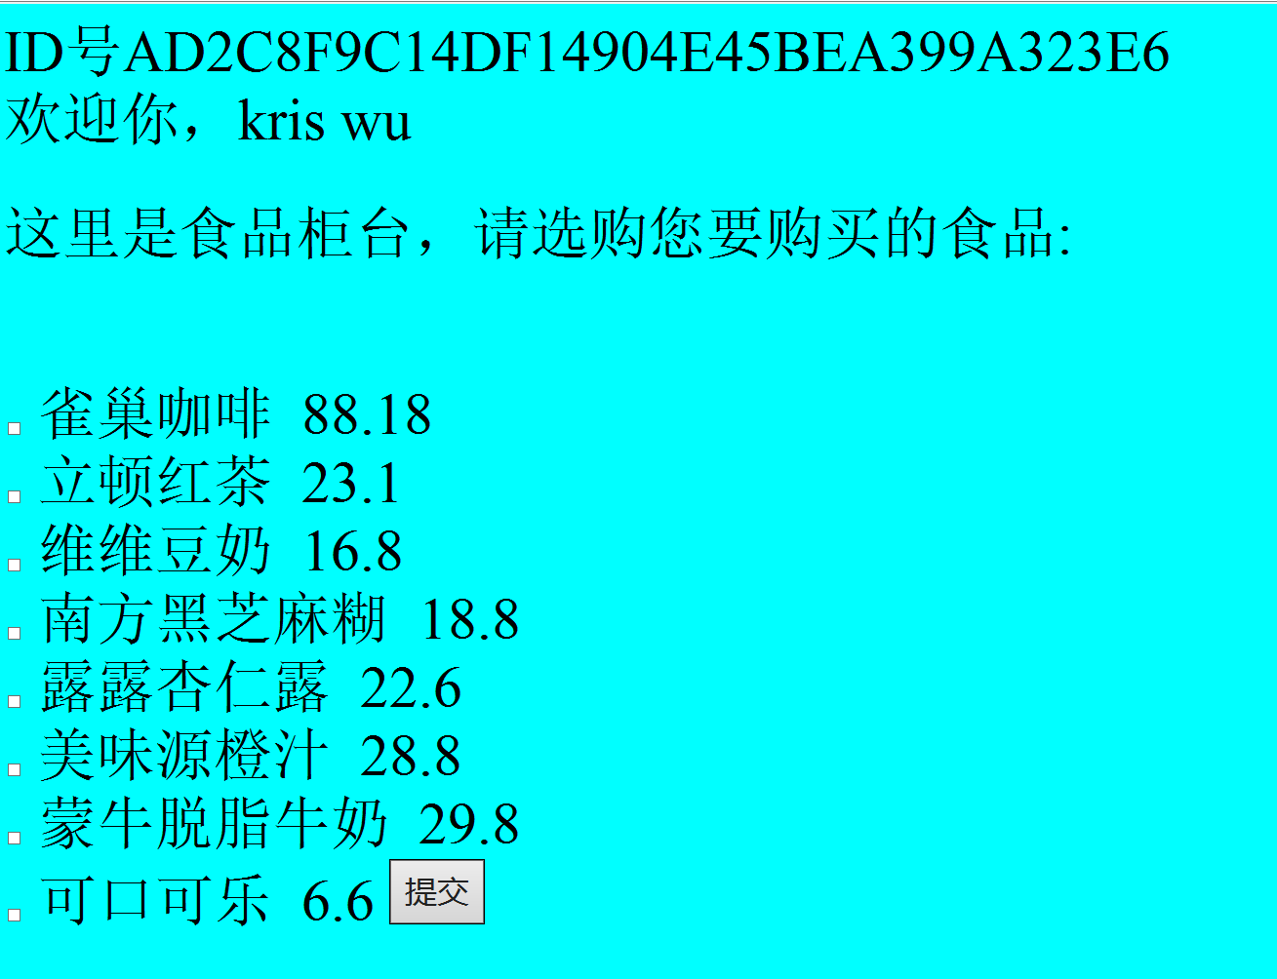

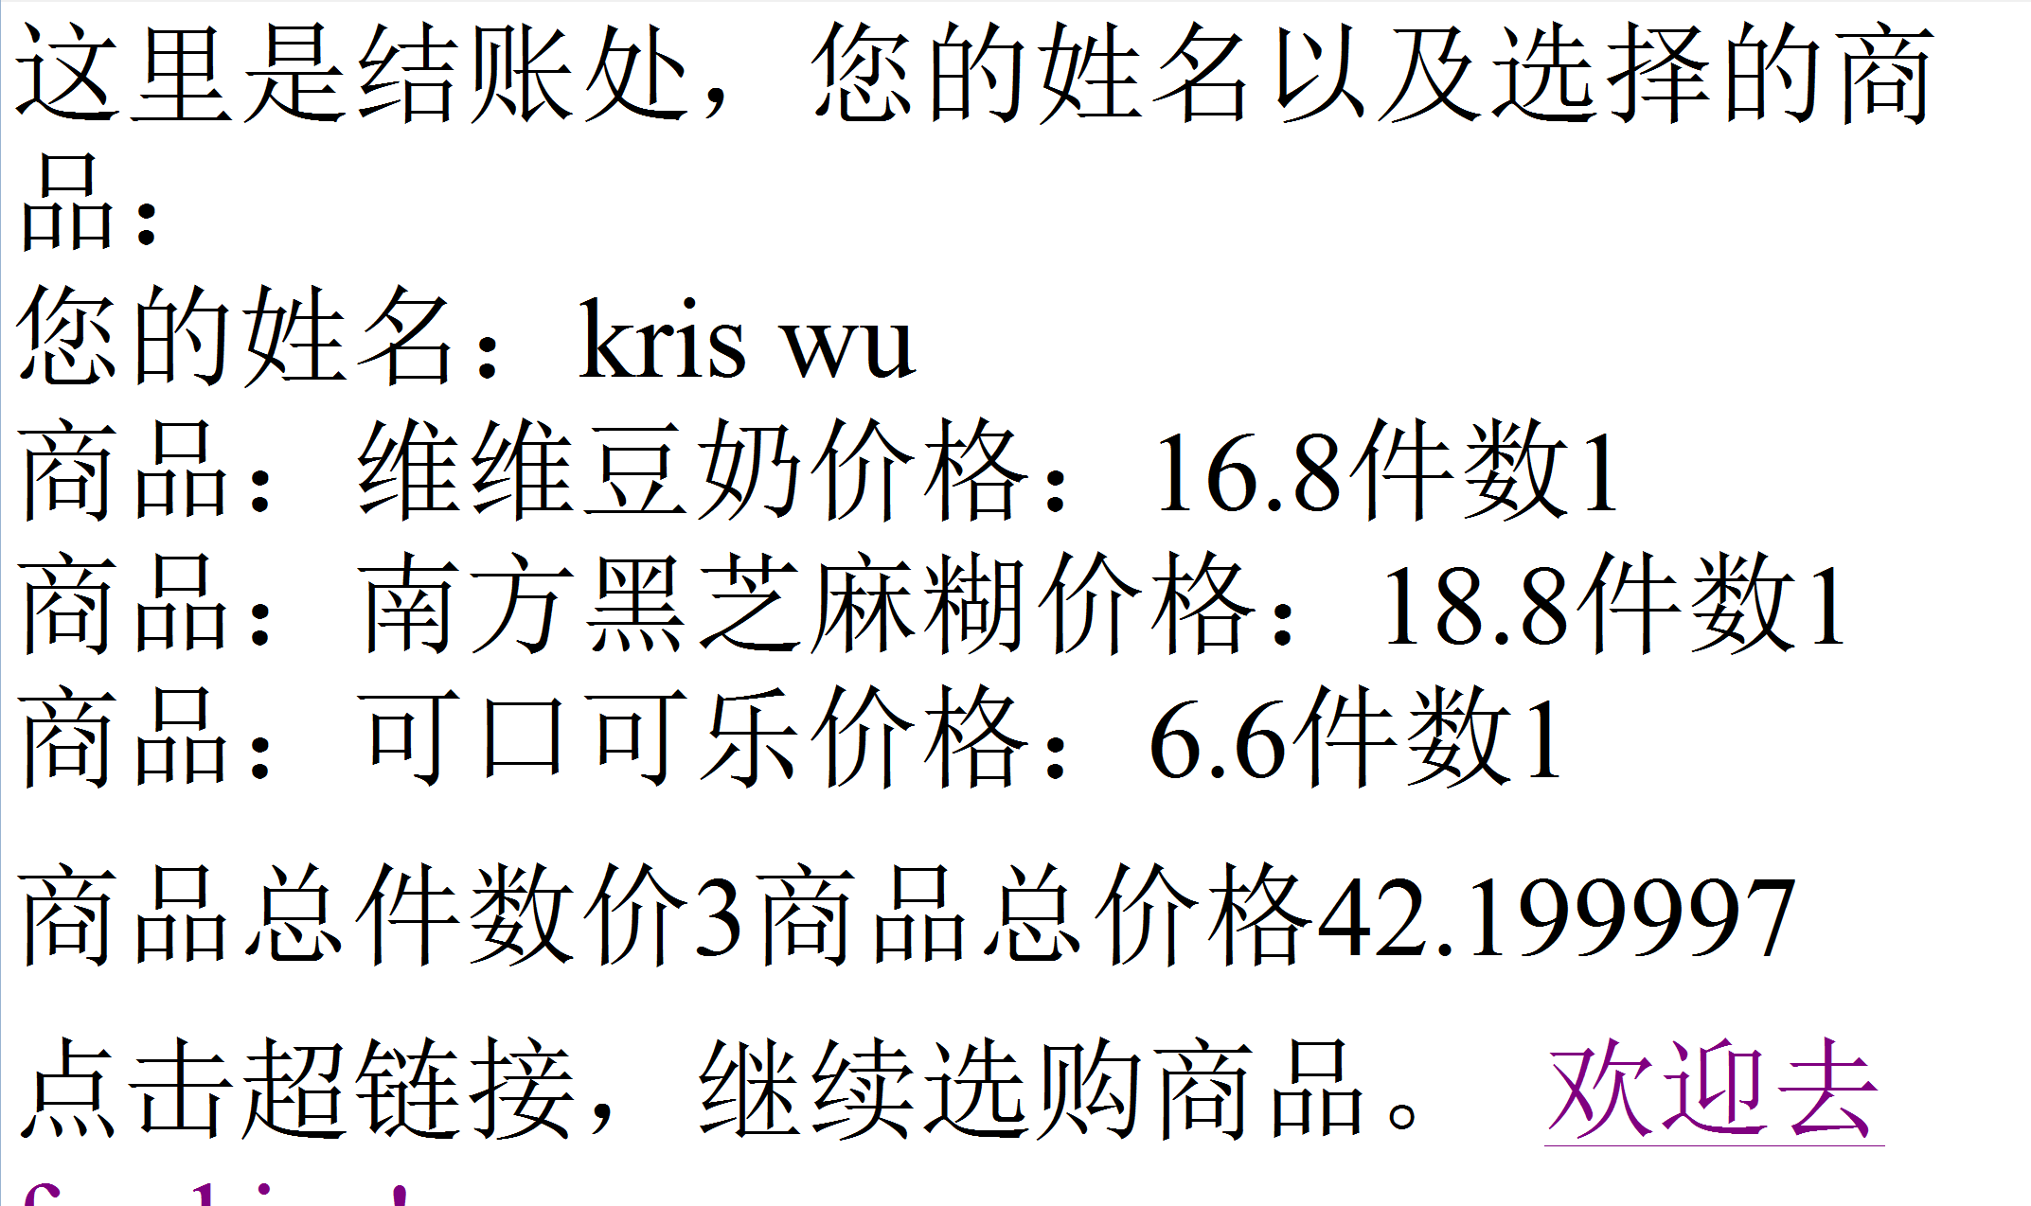

继续选购：

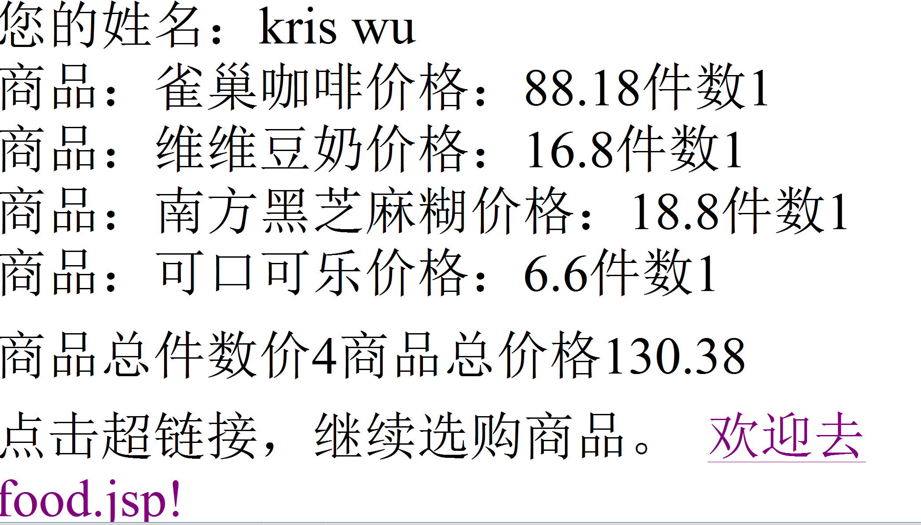

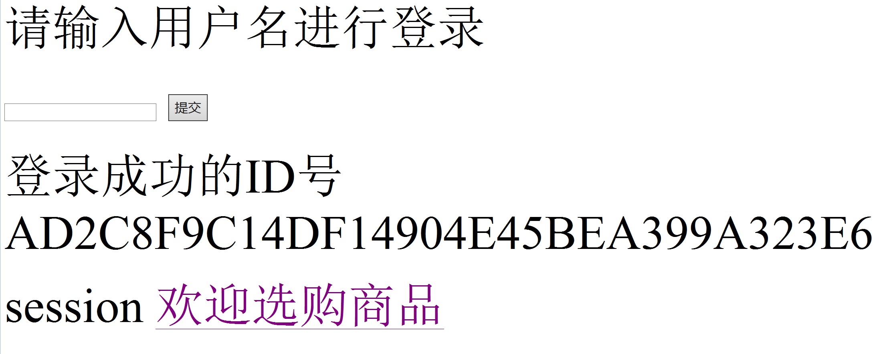

购物车：

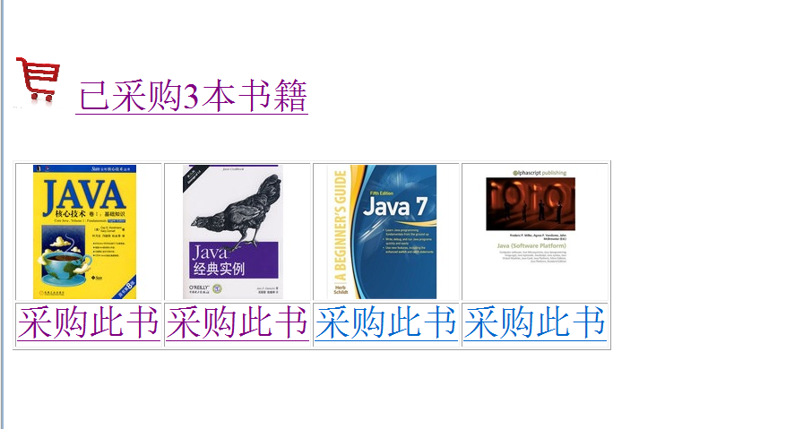

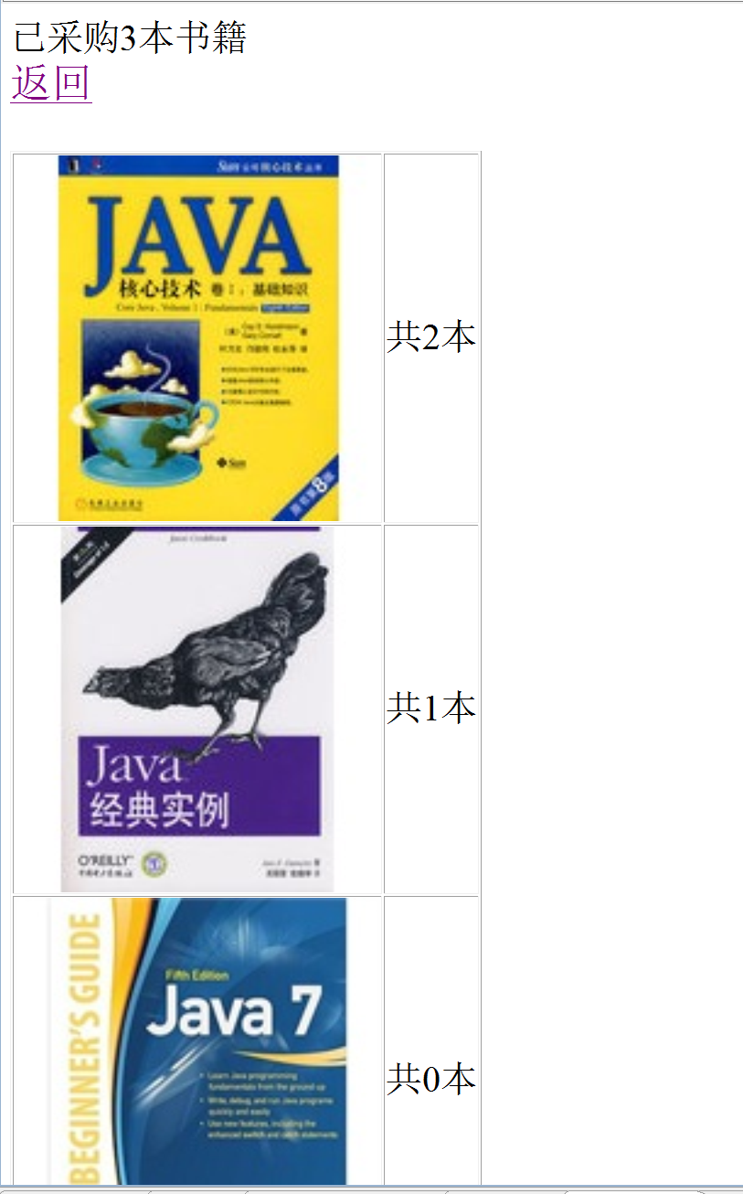

# 收获与问题

要好好学习